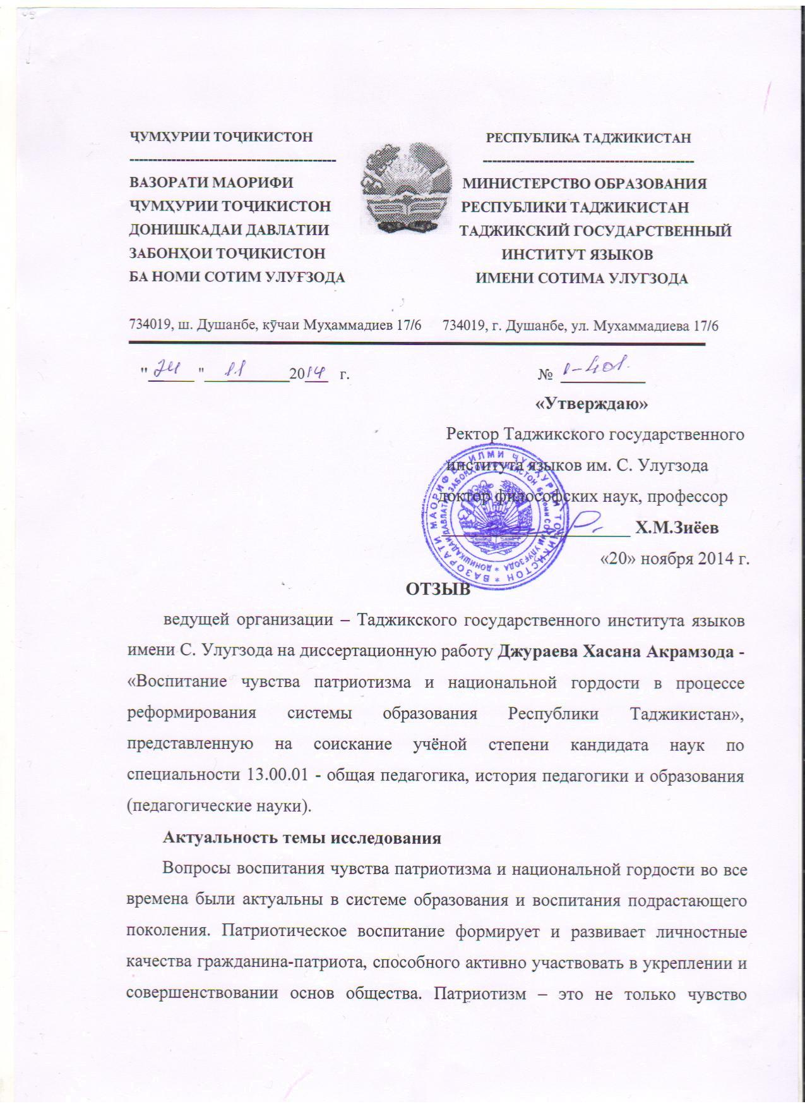

свое отечество, за символы государства, за свой народ, ответственность за судьбу Родины и своего народа, их будущее.
Актуальность исследования обусловлена тем, что в последнее десятилетие в республике патриотизм стал одной из самых дискуссионных тем, широко обсуждаемых в различных сферах таджикской государственности.Национальная концепция воспитания Республики Таджикистан определяет нынешнюю и перспективную политику государства в сфере воспитания широких масс населения, в особенности подрастающего поколения. Она упорядочивает суть, цель, задачи и содержание национального воспитания на новом историческом этапе, определяет его роль и значение в формировании личности всесторонне развитого человека. Общество все острее ощущает потребность в воспитании человека с высоким чувством патриотизма,национального самосознания и гражданской ответственности.
Мы согласны с мнением автора, что проявление безответственности школы и семьи, занятие неблаговидными делами, плохая компания, бедность, выезд родителей за пределы страны в поисках заработка стали причиной того, что подросткиоказались предоставлены сами себе, и они вырастают замкнутыми, бездуховными и безразличными ко всему людьми. Такое состояние подрастающего поколения беспокоит общество и руководство нашей республики.

Противоречия социального и педагогического характера, рассмотрение вопросов воспитания патриотизма и национальной гордости в процессе реформирования системы образования на основе материалов выступлений Президента и принятых законов в период независимости Республики Таджикистан свидетельствуют об актуальности избранной темы, которая, безусловно, представляет существенный интерес для таджикской педагогической науки и практики.

В соответствии с реализацией целей и задач построена структура диссертации. Работа состоит из введения,двух глав, заключения и списка использованной литературы.
Во введении обосновывается актуальность проблемы, определяются цель, объект и предмет исследования, формулируются гипотеза и задачи и методология, описаны использованные методы, этапы и база исследования, раскрываются научная новизна, теоретическая и практическая значимость.

Новизна и значимость полученных результатов исследования

  - настоящем исследовании автором предпринята попытка разработки новой научной идеи воспитания национальной гордости и патриотизма в процессе реформы системы образования Республики Таджикистан, определены психолого-педагогические условия, способствующие эффективной реализации процесса воспитания национальной гордости и патриотизма, разработана и научно обоснована концептуальная модель воспитания национальной гордости
- патриотизма в образовательных учреждениях республики. Раскрывая сущность национальной концепции воспитания и опираясь на выступления Президента страны, автор определяет основные направления деятельности образовательных учреждений в деле пробуждения национального самосознания и создания духовного общества.
  - исследовании поставлена и решена проблема противоречий между современными требованиями и сложившейся практикой воспитания патриотизма и национальной гордости, единения учебных и воспитательных целей в деятельности средних общеобразовательных школ Республики Таджикистан.
Теоретическая значимость исследования состоит в том, что в нем изучена

теория и концепция развития культуры и образования, раскрыта сущность этнической культуры и ее воспитательные возможности. В диссертации даны анализ и оценка состояния процесса воспитания в период реформы системы

образования Республики Таджикистан. Раскрывая сущность политики государства в области образования, авторраскрылприоритетные направления деятельности общества, школы и семьи в деле воспитания подрастающего поколения. Автором изучены материалы выступлений Президента республики, в которых он призывает воспитывать подрастающее поколение на национально-культурных традициях, и выражает уверенность в том, что добиться успехов в формировании всесторонне развитой личности можно тогда, когда его интеллект будет сформирован на основе личного самопознания и национального сознания.

Практическая значимость проведенного исследованияопределяется тем, что автором выявлена обусловленность патриотического воспитания развитием общества и происходящими в нем изменениями. Изучив материалы выступлений Президента страны, автор раскрыл основные направления его деятельности в области образования, в частности, в деле воспитания национальной гордости и патриотизма. Собранный им материал может быть использован в образовательных учреждениях республики при изучении общественных дисциплин и проведении воспитательных мероприятий с целью воспитания национальной гордости и патриотизма.

Личный вклад автора заключается в следующем:

- опираясь на материалы выступлений главы государства, определил основные направления работы школы, семьи и общества в деле воспитания национальной гордости и патриотизма;
- разработан научно–педагогический подход, в рамках которого следует воспитывать в подрастающем поколении чувство собственного достоинства, национальной гордости и патриотизма;
- доказан учет взаимосвязи современных социально-педагогических условий в образовательном процессе (семья, школа, общественность, сверстники, религия, средства массовой информации);

-показана необходимость создания благоприятной психологической атмосферы икоординации взаимодействия школы, семьи и общественности в деле воспитаниянациональной гордости и патриотических чувств.

Достоверность и обоснованность основных положений и выводов исследования обеспечиваются последовательной реализацией методологических основ исследования; внутренней непротиворечивостью полученных данных, их соответствием теоретическим положениям и выводам. Автор достаточно подробно подверг анализу материалы выступлений президента республики, принятые законы в процессе реформирования системы образования Республики Таджикистан, а проведенный социологический опрос выявил проблемы в период проведения реформы в системе образования Таджикистана. Автор использует известные научные методы обоснования полученных результатов, достижения и теоретические положения других авторов по вопросам воспитания национальной гордости и патриотизма в условиях общеобразовательной школы Таджикистана.

Список использованной литературы содержит достаточное количество наименований. Обоснованы и апробированы педагогические условия, способствующие эффективному осуществлению процесса воспитания национальной гордости и патриотизма. Выводы, сделанные по теме исследования, достоверны и обоснованы. Достоверность результатов обеспечивается использованием современных средств, методов и приёмов проведения исследований.

Основные результаты диссертации опубликованы в 17 печатных работах, 3 из них в изданиях, рекомендованных ВАК Минобрнауки РФ, материалы исследования неоднократно обсуждались на различных конференциях и получили одобрение ведущихся специалистов.

Общие замечания по диссертационной работе

  - В диссертации упоминаются труды ученых-исследователей, фамилии которых отсутствуют в библиографии (А.С. Макаренко, Т.Н. Мальковская, И.Ф. Харламов, О.Р. Шефер).

  - В исследовании, на наш взгляд, автор в основном опирается на труды отечественных ученых, а сведения о состоянии изученности данного вопроса в исследованиях зарубежных ученых незначительны.
  - В автореферате в части «Основное содержание диссертации» не даются названия разделов 1 и 2 глав, что позволило бы дать более ясное представление
- структуре исследования.

  - В тексте диссертации и автореферата встречаются ошибки орфографического, стилистического и технического характера.
Заключение и выводы

Диссертация является законченным научно-исследовательским трудом, выполненным автором самостоятельно на должном научном уровне.
Полученные автором результаты достоверны, выводы и заключения обоснованы. Работа базируется на достаточном числе исходных данных, социологических опросах и расчётах. Диссертация написана доходчиво и грамотно.
По каждой главе и работе в целом сделаны обоснованные выводы. Автореферат соответствует основному содержанию диссертации.
Ведущая организация рекомендует использование результатов

диссертациипри организации учебно-воспитательного процесса в образовательных учреждениях республики, при подготовке педагогических кадров в высших учебных заведениях, при разработке темлекционных курсов по общей педагогике, историипедагогики, методике воспитательной работы,тематики курсовых и дипломныхработ,при созданииучебников и учебных пособийпо гуманитарным дисциплинам.

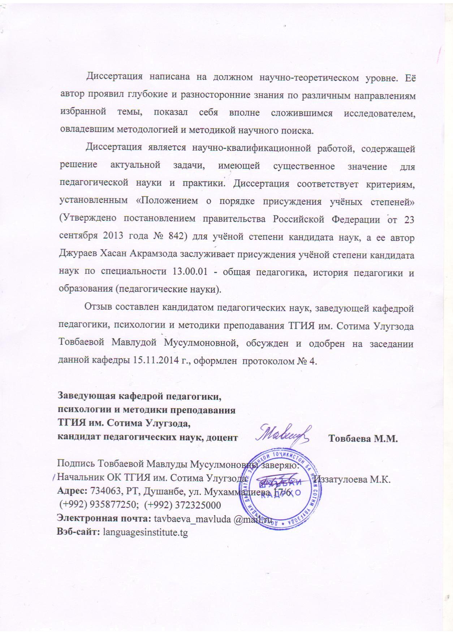

Опубликованные статьи:

  - Обучение в сотрудничестве как средство совершенствования качества знаний учащихся //Вестник института языков.-Душанбе, 2014, №3 (15). С.55-57.
  - Обучение лексическому составу иностранного языка в условиях многоязычной среды //Материалы международной конференции «Актуальные вопросы обучения русскому и английскому языкам в условиях поликультурной
- многоязычной среды».- Душанбе, 2014. С.226-230.

  - Изучение наследия таджикско-персидской литературы на уроках русского языка в таджикской школе //Материалы республиканской конференции, посвященной 600-летию А. Джами. – Душанбе, 2014. С.73-76.
  - Личностно-ориентированный подход в обучении русскому языку учащихся таджикской школы // Вестник Академии образования Таджикистана.- Душанбе, 2013, №3 (14). С. 62-65.

